OPIS PRZEDMIOTU ZAMÓWIENIA – zadanie nr 5

Kolorystyka: do uzgodnienia

1. Zestaw mebli kuchennych – 1 kpl.
Szafki kuchenne stojące i wiszące. Korpusy i fronty z płyty laminowanej dwustronnie o gr. 18mm,
blat kuchenny pokryty laminatem HPL o gr. min. 38mm.
Szafka z szufladami z cichym domykiem.
Pomiędzy górną szafką wisząca a dolną, na ścianie przyklejona płyta HPL.
Przed przystąpieniem do realizacji niezbędne dokładne pomiary i uzgodnienia szczegółów dot.
kolorystyki z Zamawiającym.
Poglądowy rysunek układu mebli:

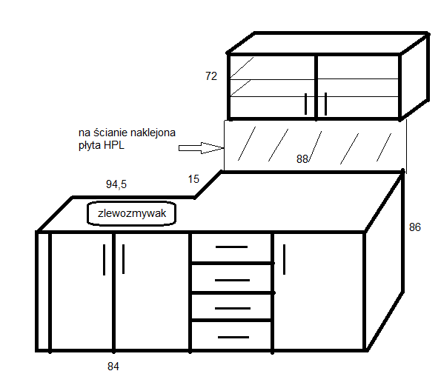
2. Zestaw mebli kuchennych – 1 kpl.
Szafki kuchenne stojące i wiszące. Korpusy i fronty z płyty laminowanej dwustronnie o gr. 18mm,
blat kuchenny pokryty laminatem HPL o gr. min. 38mm.
Szafka z szufladami z cichym domykiem.
Lewa strona narożna szafka otwarta, blat nieregularny skośny.
Zmywarka na stanie u Zamawiąjącego, zlewozmywak z baterią do uzgodnienia.
Przed przystąpieniem do realizacji niezbędne dokładne pomiary i uzgodnienia szczegółów dot.
kolorystyki z Zamawiającym.
Poglądowy rysunek układu mebli:
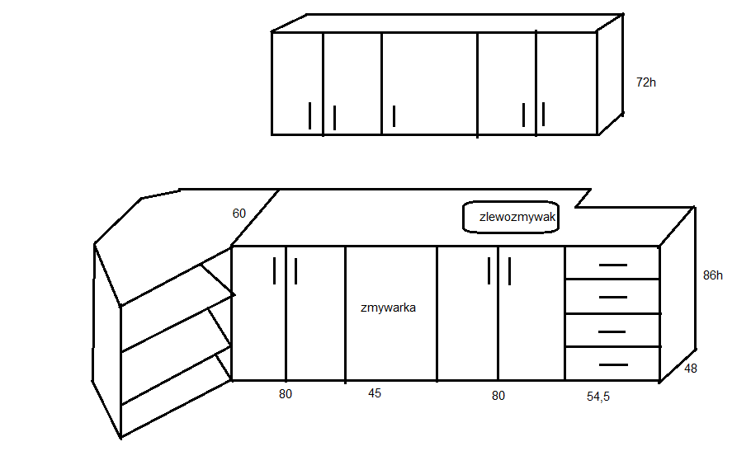

3. Stolik wym. w cm (100x50x53h) – 1 szt.
Stolik na stelażu metalowym, ramka podblatowa z nogami min. 40x40mm.
Blat kuchenny pokryty laminatem HPL gr. min. 38mm , jak w meblach kuchennych,
obrzeże PCV gr. 2 mm.
Poglądowy rysunek
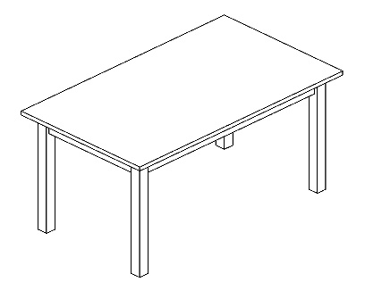
4. Stół wym. w cm (200x90x76h) – 1 szt.
Stół na stelażu metalowym, ramka podblatowa z nogami min. 40x40mm.
Blat kuchenny pokryty laminatem HPL gr. min. 38mm, jak w meblach kuchennych,
obrzeże PCV gr. 2 mm.
Poglądowy rysunek
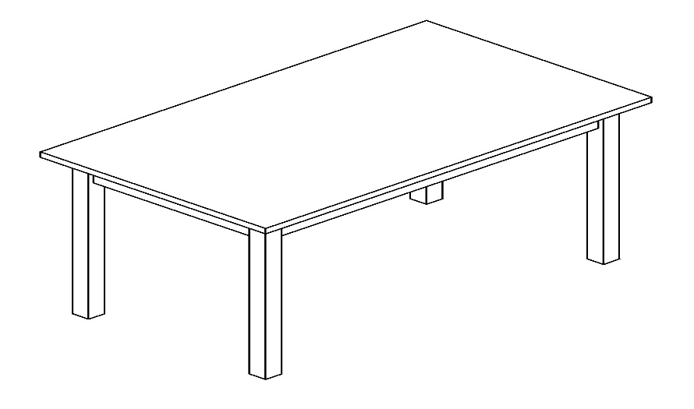

5. Biurko wym. w cm (210x60x76h) – 1 szt.
Biurko z blatem kuchennym pokrytym laminatem HPL gr. min. 38mm, jak w meblach kuchennych,
obrzeże PCV gr. 2 mm. Stelaż płytowy – nogi łączyna gr. 18mm z obrzeżem PCV gr. 2 mm.
Stelaż posiadający nogi o przekroju prostokątnym w kształcie odwróconej litery „U”. Nogi biurka spawane i zespolone belką poziomą o przekroju prostokąta.
Blat skręcany do stelaża za pomocą śrub metrycznych M6 w gniazda stalowe zamocowane
w blacie co pozwala na wielokrotny demontaż elementów.
Kolorystyka i elementy do uzgodnienia z Zamawiajacym

Poglądowy rysunek

6. Stół wym. w cm (100x60x76h) – 1 szt.
Stół na stelażu metalowym, ramka podblatowa z nogami min. 40x40mm.
Blat kuchenny pokryty laminatem HPL gr. min. 38mm , jak w meblach kuchennych,
obrzeże PCV gr. 2 mm.
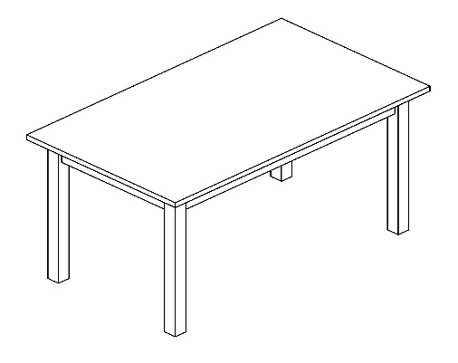

10. Sofa 2-osobowa, bez podłokietników – 1 szt.
Sofa w całości tapicerowana, z oparciem zintegrowanym z siedziskiem, na nóżkach o wys. 100mm, wykonanych z tworzywa metalizowanego w kolorze chrom.
Stelaż wykonany z płyty wiórowej oraz litego drewna.
Siedzisko i oparcie: bonel z pianki N-4060, sprężyny faliste.
Tapicerka eko-skóra Valencia, kolorystyka do wyboru przez Zamawiającego po przedstawieniu min. 5 kolorów (odcień niebieskiego) do wyboru przed przystąpieniem do realizacji.
Poglądowe zdjęcie:

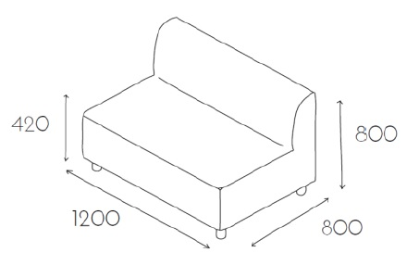

9. Krzesło konferencyjne z podłokietnikami – 12 szt.
Krzesło z tapicerowanym siedziskiem i oparciem oraz podłokietnikami.
Stelaż metalowy chromowany.
Kolor tapicerki do uzgodnienia z Zamawiającym.

Poglądowe zdjęcie z wymiarami:

Wszystkie meble do dokładnego pomiaru i uzgodnienia szczegółów oraz kolorystyki z Zamawiającym przed przystąpieniem do realizacji.
Gwarancja minimum 24 miesiące.

